**РОССИЙСКИЙ УНИВЕРСИТЕТ ДРУЖБЫ НАРОДОВ**

**Факультет физико-математических и естественных наук**

**ОТЧЕТ**

**ПО ЛАБОРАТОРНОЙ РАБОТЕ № 4**

*дисциплина:    Компьютерная графика*

Студент: Мухамедияр Адиль

    Группа: НКНбд-01-20

**МОСКВА** 2022г.

**Задание**

Задание: Модернизировать компьютерную программу для построения изображения выпуклого трехмерного тела в виде каркасной модели, разработанную при выполнении лабораторной работы № 3. Программа должна соответствовать следующим требованиям:

- Загружать данные из файла описания объекта типа .dat, состоящего из трех разделов – описание координат вершин, описание ребер и описание треугольных граней. Файл может содержать данные о числе вершин, числе ребер и числе треугольных граней;

- Объектная модель должна быть дополнена описанием треугольных граней. Соответствующий класс должен содержать метод, выявляющий лицевые грани;

- Метод, отвечающий за построение изображения, должен быть дополнен алгоритмом удаления нелицевых граней;

- Должны быть построены изображения куба (тестовое изображение) и выпуклого объекта, спроектированного автором программы.

Результаты выполнения работы должны содержать:

- Отчет о выполнении лабораторной работы;

- Текст компьютерной программы;

- Файлы описания объектов;

- Изображения – результат работы компьютерной программы.

**Ход решения**

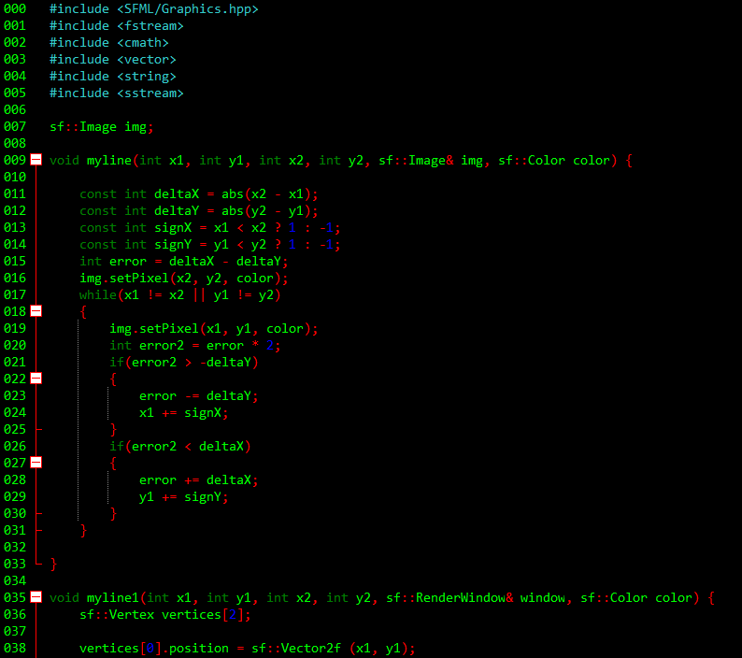

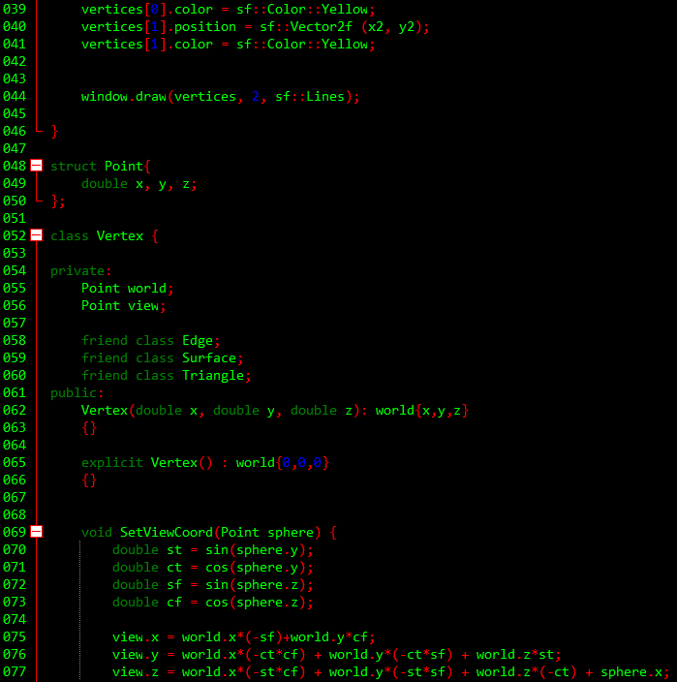

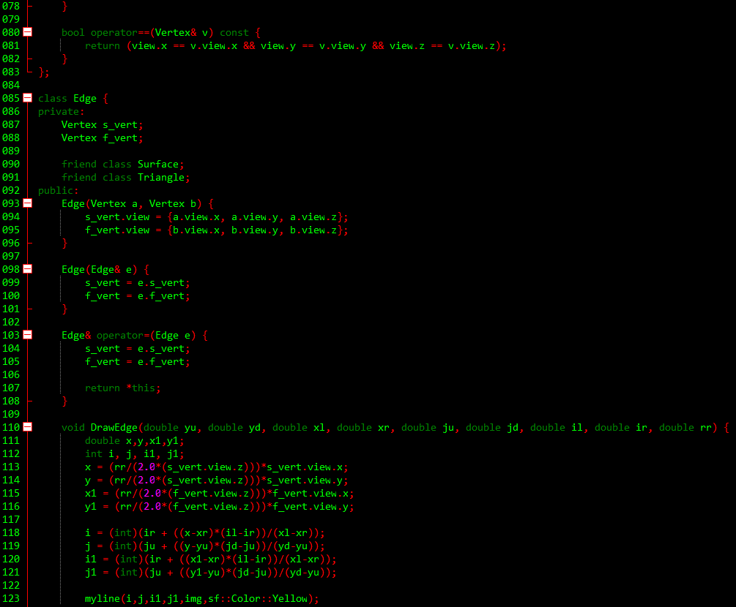

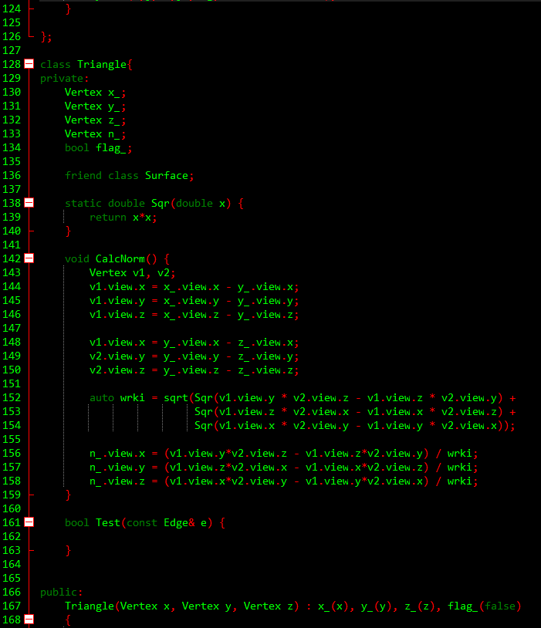

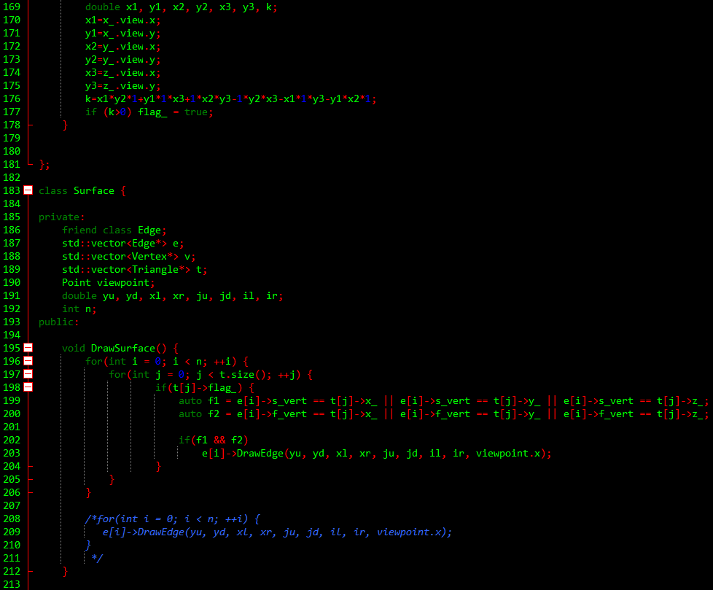

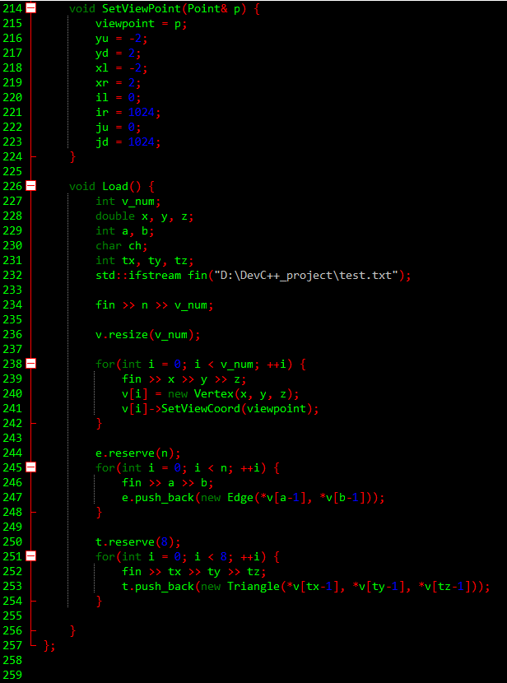

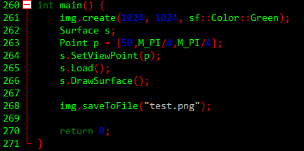

**Исполнение программы**

